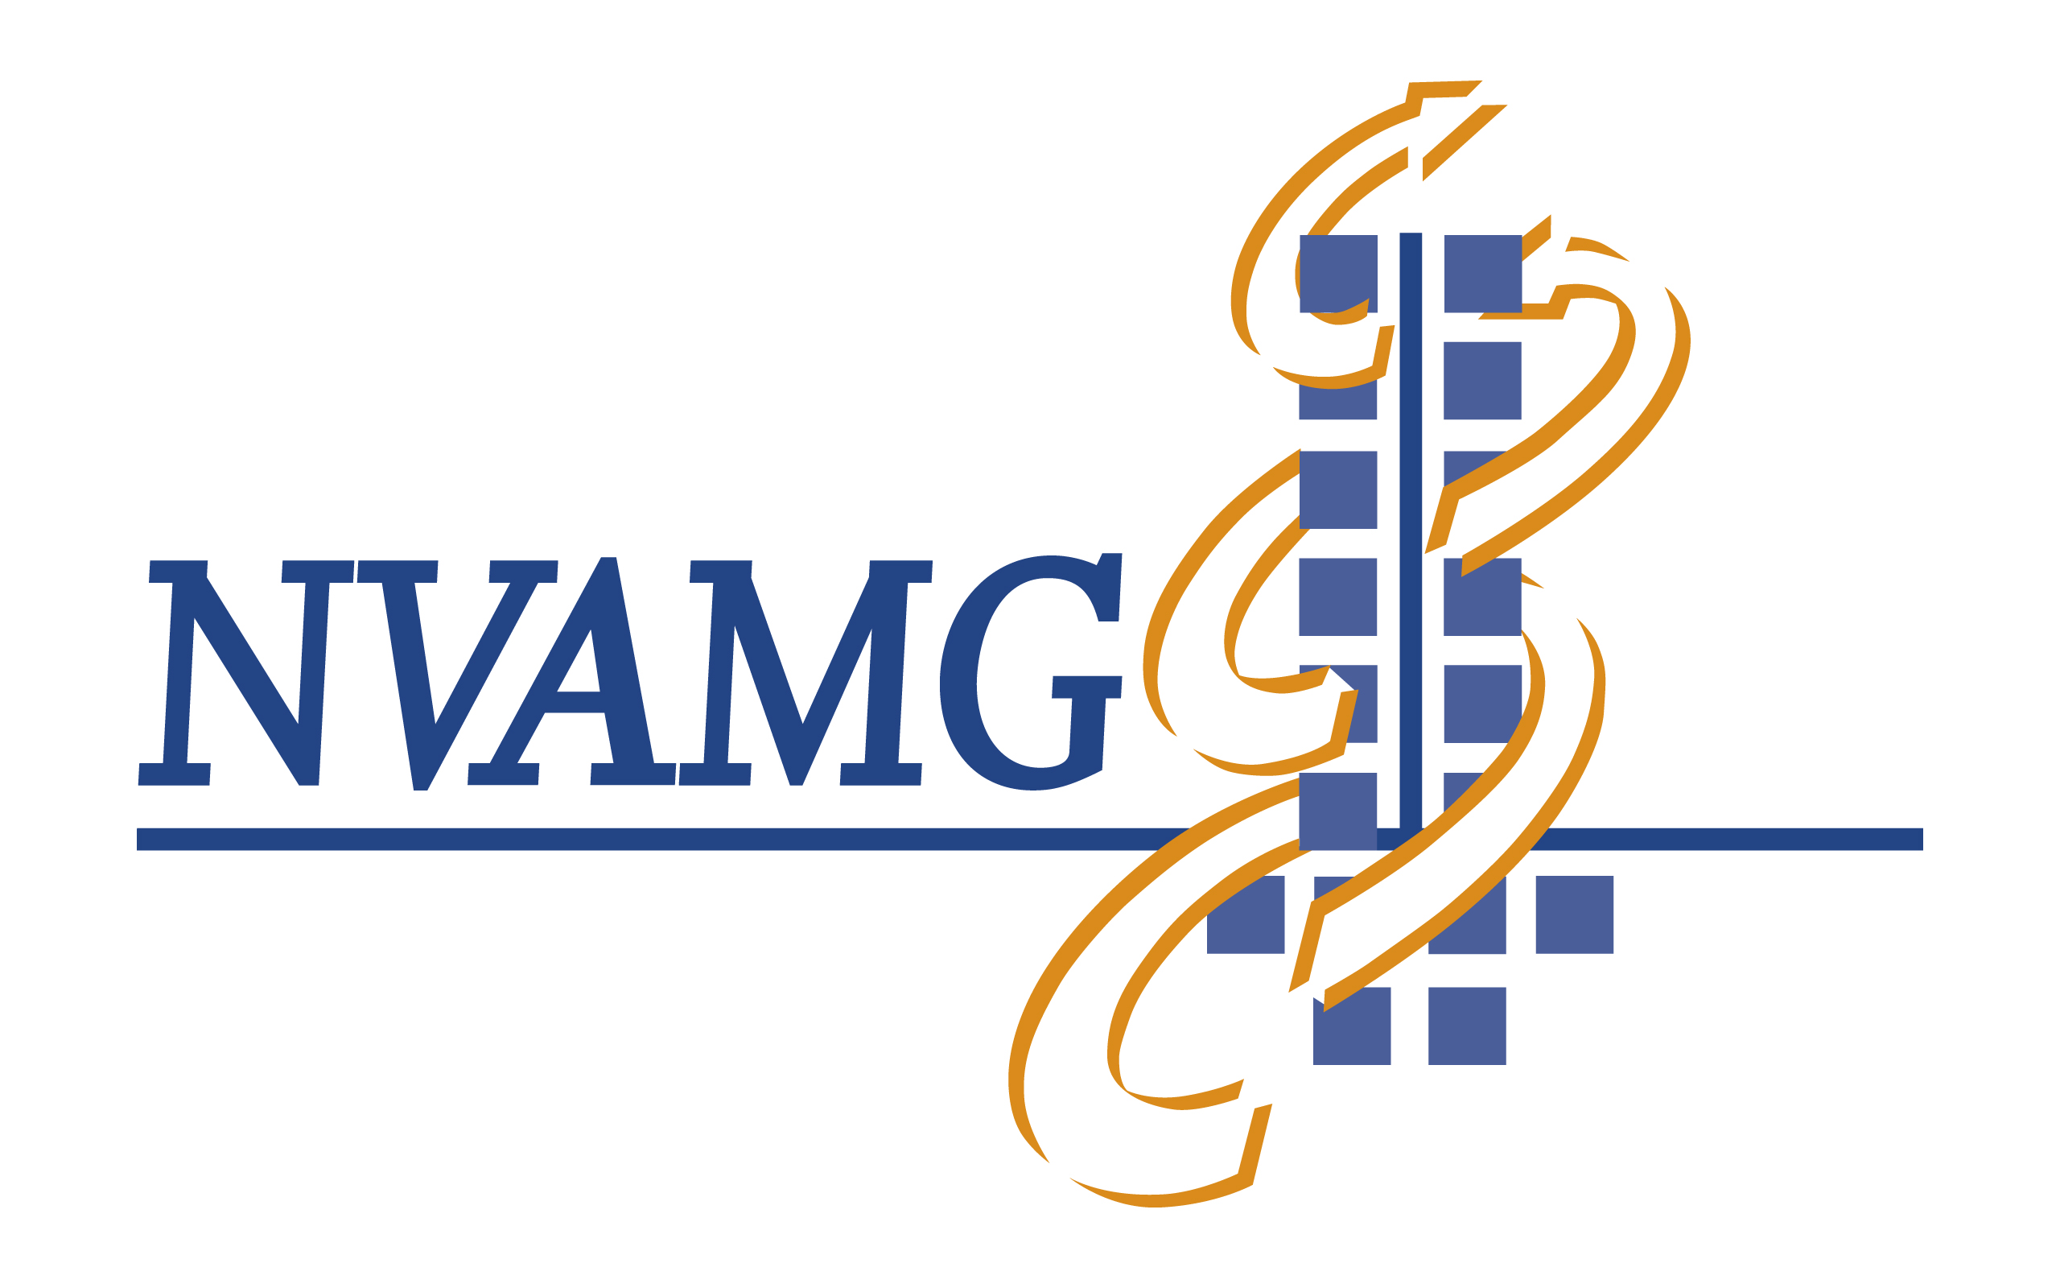

NVAMG cursus:
MDT en basis oefentherapie
Zaterdag 24 April 2021

Leerdoelen:
- Kennis en begrip van MDT (McKenzie) principes bij rug en nekklachten (centralisatie fenomeen).
- Onderscheid weten te maken tussen verschillende MDT syndromen (derangement en dysfunctie syndroom).
- Kennis en vaardigheid om MDT diagnostische technieken (anamnese en onderzoek) in de MSK praktijk toe te passen.
- Kennis en vaardigheid om MDT behandeltechnieken in de MSK praktijk toe te passen.

Inhoud:
- Conservatieve mechanische behandeling bij Rugpijn met en zonder uitstraling in het been.
- Conservatieve mechanische behandeling bij Nekpijn met en zonder uitstraling in de arm.
- Conservatieve mechanische behandeling bij dysfunctie syndromen (zoals bv post traumatische nekklachten).

Opzet:
De cursus is interactief en praktijkgericht qua opzet, er wordt gewerkt aan de hand van (uw) casuïstiek.

Doelgroep:
MSK artsen en aios in opleiding.

Maximaal aantal deelnemers:
Maximaal 20 deelnemers.

Docenten:
Henk Tempelman, DIP MDT, Faculty McKenzie Instituut
Lizzi Adeler. MSK-arts

Accreditatie:
Accreditatie voor deze cursus wordt aangevraagd bij RAMG (6 punten)

Locatie:
Bureau NVAMG, Professor Bronkhorstlaan 10, gebouw 26, 3723 MB BILTHOVEN.

Certificaat:
De deelnemers ontvangen aan het einde van de cursus een certificaat.

Kosten:
De kosten voor deze cursus bedragen € 450,--.

Inschrijven:
U kunt zich inschrijven via bijgevoegd inschrijfformulier.

Programma MDT

Zaterdag 24 april 2021

08.30 uur | Ontvangst met koffie
09.00-09.30 uur | Introductie docent/cursisten
09.30-10.00 uur | Introductie in MDT
10.00-10.30 uur | Mythes en andere onduidelijkheden omtrent MDT
10.30-11.00 uur | Pauze
11.00-12.15 uur | Classificatie en definities
12.15-13.00 uur | Principes van de anamnese
Lunch
13.45-14.30 uur | Principes anamnese
14.30-15.00 uur | Praktijk en technieken
15.00-15.30 | pauze
15.30-16.30 | Oefenen patiënten, casuïstiek
16.30-17.00 uur | Samenvatten, conclusies en evaluaties

